Федеральное агентство по образованию РФ.

РГРТУ

Кафедра РТС

"Расчет системных параметров РЛС"

Рязань 2007

Цель работы: изучение взаимосвязи основных системотехнических параметров и характеристик при проектировании РЛС.

Предварительный расчет:

1. Рассчитать и построить зависимость энергетической дальности обнаружения R от мощности передатчика Pp при следующих значениях параметров: Pш=10-14Вт, G=10000, λ=0.03 м, Sc=10 м2, kc=4096, Q=-20дБ, Sn=1000м2, kn=10:

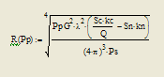

радиолокационный мощность импульс сигнал

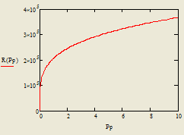

1. Рассчитать и поострить вероятностную характеристику D(Q) при μ=100:

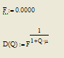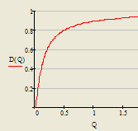

1. **Исследование влияния параметров зондирующего сигнала на характеристики РЛС.**

|  |  |  |  |  |  |  |  |  |  |  |  |  |  |  |  |
| --- | --- | --- | --- | --- | --- | --- | --- | --- | --- | --- | --- | --- | --- | --- | --- |
| База сложного сигнала | 1 | 2 | 3 | 4 | 5 | 6 | 7 | 8 | 9 | 10 | 11 | 12 | 13 | 14 | 15 |
| Разрешение по дальности, м | 30 | 15 | 10 | 7,5 | 6 | 5 | 4,29 | 3,75 | 3,33 | 3 | 2,73 | 2,5 | 2,3 | 2,14 | 2 |

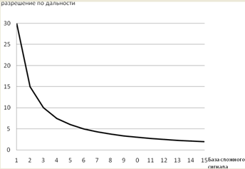

При простом типе сигнала и разрешении по дальности 20м, длительность импульса равна 0,1333 мкс.

Установим тип РЛС – "наземная", а переключатель основного режима работы в положение "когерентно-импульсный". Установим однозначно измеряемую дальность равную 75 Км.

Период следования импульсов: 500 мкс

Частота повторения импульсов: 2 кГц

Скважность: 499,8667

Максимальное число каналов по дальности: 3749

Установим параметр "Длина волны" равным 10 см.

|  |  |  |  |  |  |  |  |  |  |  |  |  |  |
| --- | --- | --- | --- | --- | --- | --- | --- | --- | --- | --- | --- | --- | --- |
| О.и.д | 45 | 50 | 55 | 60 | 65 | 70 | 75 | 80 | 85 | 90 | 95 | 100 | 105 |
| О.и.с. | 83,33 | 75 | 68,18 | 62,5 | 57,69 | 53,57 | 50 | 46,88 | 44,12 | 41,67 | 39,47 | 37,5 | 35,71 |

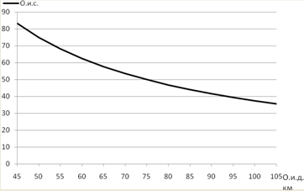

Установим переключатель "тип РЛС" в положение "Бортовая", а переключатель основного режима работы в положение "Импульсно-Доплеровский".

Частота повторения импульсов: 44,72 кГц;

Период следования импульсов: 22,36 мкс.

|  |  |  |  |  |  |  |  |  |  |  |  |  |  |
| --- | --- | --- | --- | --- | --- | --- | --- | --- | --- | --- | --- | --- | --- |
| О.и.с. | 800 | 850 | 900 | 950 | 1000 | 1050 | 1100 | 1150 | 1200 | 1250 | 1300 | 1350 | 1400 |
| О.и.д. | 4,584 | 4,32 | 4,085 | 3,874 | 3,683 | 3,511 | 3,354 | 3,21 | 3,079 | 2,957 | 2,845 | 2,741 | 2,644 |

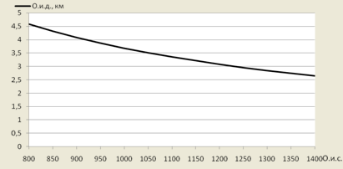

1. **Расчет числа импульсов в пачке зондирующего сигнала**

Установим переключатель типа расчета импульсов в пачке в положение "Обеспечение времени обзора". Затем установим необходимые параметры:

Минимальный угол по азимуту: -30 град.

Максимальный угол по азимуту: 30 град.

Разрешение по азимуту: 0,5 град.

Минимальный угол по углу места: 0 град.

Максимальный угол по углу места: 10 град.

Разрешение по углу места: 5 град.

Период следования импульсов: 22,36 мкс.

|  |  |  |  |  |  |  |  |  |  |  |
| --- | --- | --- | --- | --- | --- | --- | --- | --- | --- | --- |
| Время обзора сектора сканирования | 100 | 200 | 300 | 400 | 500 | 600 | 700 | 800 | 900 | 1000 |
| Число импульсов в пачке | 55 | 111 | 167 | 223 | 279 | 335 | 391 | 447 | 503 | 559 |
| Время обзора сектора сканирования | 1100 | 1200 | 1300 | 1400 | 1500 | 1600 | 1700 | 1800 | 1900 | 2000 |
| Число импульсов в пачке | 614 | 670 | 726 | 782 | 838 | 894 | 950 | 1006 | 1062 | 1118 |

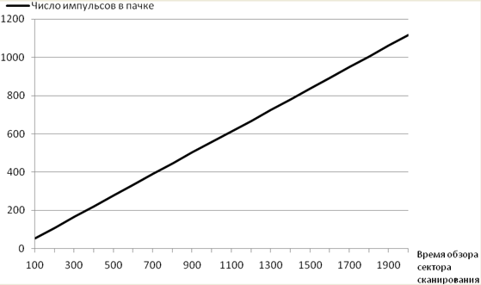

1. **Исследование взаимосвязи энергетических параметров РЛС.**

Определим графическую зависимость выигрыша в отношении сигнал-шум от количества импульсов в пачке:

- при когерентном накоплении

|  |  |  |  |  |
| --- | --- | --- | --- | --- |
| Количество импульсов в пачке | 10 | 100 | 1000 | 10000 |
| Выигрыш в отношении сигнал-шум | 10 | 20 | 30 | 40 |

Из таблицы видно, что зависимость логарифмическая: y =10*log(x)

- при некогерентном направлении

|  |  |  |  |  |
| --- | --- | --- | --- | --- |
| Количество импульсов в пачке | 10 | 100 | 1000 | 10000 |
| Выигрыш в отношении сигнал-шум | 5 | 10 | 15 | 20 |

Из таблицы видно, что зависимость также логарифмическая: y =5*log(x)

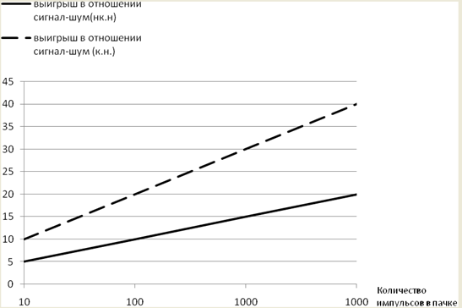

1. **Расчет максимальной дальности обнаружения.**

Энергетическая дальность равная 200 км достигается при следующих значения параметров:

Длина волны: 14 см

ЭПР цели: 9 кв.м

Мощность передатчика 282 кВТ

Коэффициент усиления антенны: 499

Разрешение по дальности: 39 м

Вероятность правильного обнаружения: 0,81

Вероятность ложной тревоги: 0,00091

Количество импульсов в пачке: 127

Зависимость энергетической дальности от мощности передатчика:

|  |  |  |  |  |  |  |  |  |  |  |
| --- | --- | --- | --- | --- | --- | --- | --- | --- | --- | --- |
| Pпер | 50 | 100 | 150 | 200 | 250 | 300 | 350 | 400 | 450 | 500 |
| Эн. дальность | 129,8 | 154,3 | 170,8 | 183,5 | 194 | 203,1 | 211,1 | 218,2 | 224,7 | 230,7 |

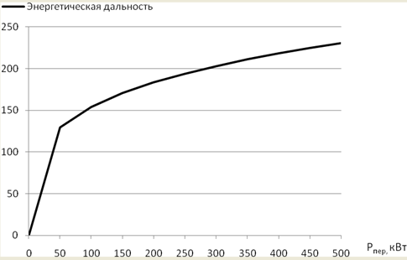

Зависимость энергетической дальности от количества импульсов в пачке:

|  |  |  |  |  |  |  |  |  |  |  |
| --- | --- | --- | --- | --- | --- | --- | --- | --- | --- | --- |
| N | 20 | 40 | 60 | 80 | 100 | 120 | 140 | 160 | 180 | 200 |
| Эн. дальность | 126 | 149,8 | 165,8 | 178,1 | 188,4 | 197,1 | 204,9 | 211,8 | 218,2 | 224 |

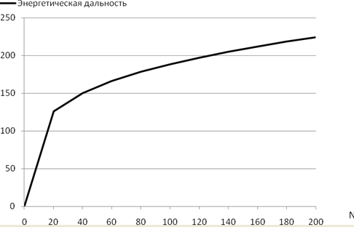

Зависимость вероятности правильного обнаружения от энергетической дальности:

|  |  |  |  |  |  |  |  |  |  |  |
| --- | --- | --- | --- | --- | --- | --- | --- | --- | --- | --- |
| R | 50 | 100 | 150 | 200 | 250 | 300 | 350 | 400 | 450 | 500 |
| D | 0,9992 | 0,9865 | 0,9341 | 0,8099 | 0,6105 | 0,3863 | 0,2061 | 0,09787 | 0,04492 | 0,02154 |
| R | 550 | 600 | 650 | 700 | 750 | 800 | 850 | 900 | 950 | 1000 |
| D | 0,01134 | 0,00667 | 0,004367 | 0,003136 | 0,002426 | 0,00199 | 0,001707 | 0,001515 | 0,00138 | 0,001282 |

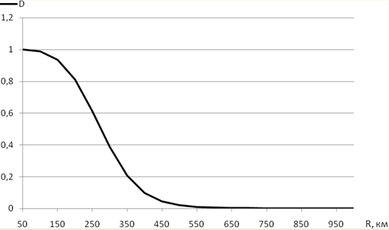

**Заключение**

* Увеличение базы сложного сигнала приводит к уменьшению разрешающей способности РЛС по дальности.
* Для наземной РЛС, работающей в когерентно-импульсном режиме однозначно измеряемая скорость уменьшается с увеличением однозначно измеряемой дальностью.
* У бортовой РЛС в Импульсно-Доплеровском режиме работы также однозначно измеряемая скорость уменьшается с увеличением однозначно измеряемой дальностью.
* При увеличении времени обзора сектора сканирования, количество импульсов в пачке увеличивается линейно.
* Наилучший выигрыш в отношении сигнал-шум (при одинаковом значении количества импульсов в пачке) наблюдается при когерентном накоплении. С увеличением количества импульсов в пачке выигрыш в отношении сигнал-шум растет.
* Увеличение мощности передатчика приводит к увеличению энергетической дальности. Однако при больших мощностях передатчика, значительное приращение мощности дает незначительное приращение энергетической дальности.
* Увеличение количества импульсов в пачке так же влияет на энергетическую дальность РЛС, как и увеличение мощности передатчика.
* Вероятность правильного обнаружения уменьшается с увеличением энергетической дальности.

**Список литературы**

1. Перминов И.Г. "Физические основы получения информации". 2006 год.
2. Артамонов В.М. "Электроавтоматика судовых и самолетных радиолокационных станций". 1962 год.
3. Современная радиолокация. Анализ, расчет и проектирование. Под редакцией Кобзарева Ю.В., М., Сов.радио, 1969г.-704стр.
4. Дулевич В.Е. Теоретические основы радиолокации. М., Сов.радио, 1978г. – 608стр.
5. Ширман Я.Д. Теоретические основы радиолокации. М., Сов.радио, 1970г. – 560стр.